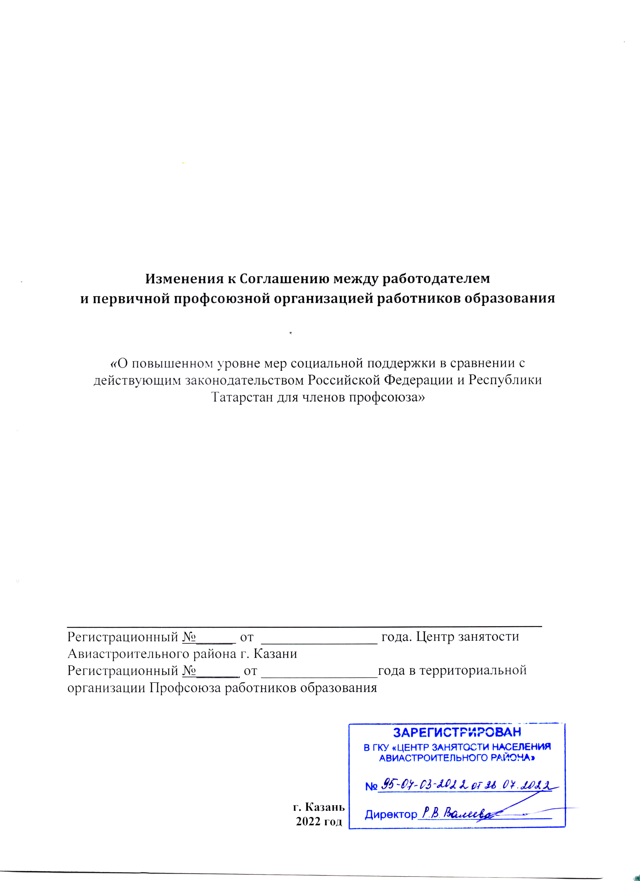

Стороны договорились внести следующие изменения и дополнения в Соглашение, заключенное между МБДОУ «Детский сад №172 компенсирующего вида» Авиастроительного района города Казани
(полное наименование образовательной организации)
и Первичной профсоюзной организацией МБДОУ «Детский сад №172 Компенсирующего вида» Авиастроительного района города Казани
(полное наименование организации)
Раздел I. Общие положения
Пункт 1.1 изложить в следующей редакции:
Настоящее Соглашение заключено в соответствии с Конституцией Российской Федерации (принята всенародным голосованием 12.12.1993 с изменениями, одобренными в ходе общероссийского голосования 01.07.2020), статьями 45 - 51 Трудового кодекса Российской Федерации от 30 декабря 2001 г. № 197-ФЗ (ред. от 29.12.2020), статьей 13 Федерального закона от 12 января 1996 г. № 10-ФЗ (с изменениями и дополнениями) «О профессиональных союзах, их правах и гарантиях деятельности», пунктами 1.6, 1.8, 4.6.2 Указа Президента Республики Татарстан от 17 ноября 2015 года № УП-1105 «О развитии социального партнерства в сфере труда в Республике Татарстан»; Республиканским соглашением между Федерацией профсоюзов Республики Татарстан, Координационным советом объединений работодателей Республики Татарстан, Кабинетом Министров Республики Татарстан о проведении социально-экономической политики и развитии социального партнерства на 2021-2022 годы; пунктом 1.7.9. Отраслевого соглашения между Министерством образования и науки Республики Татарстан и Татарстанской республиканской организацией Общероссийского Профсоюза образования на 2021-2023 гг.; пунктом 1.6.9. Отраслевого соглашения между Управлением образования ИКМО г. Казани и Татарстанской республиканской организацией Общероссийского Профсоюза образования на 2021-2023 гг.»

Дополнить пунктом 2.1.11 следующего содержания:
«Предоставлять работникам образования оплачиваемые свободные дни по следующей причине:
- вакцинация работника против короновирусной инфекции (COVID – 19) - два рабочих дня.
Содействовать в реализации проекта Республиканского комитета Общероссийского Профсоюза образования для членов профсоюза «Профсоюзный бонус к пенсии (негосударственное пенсионное обеспечение членов-профсоюза-работников бюджетной сферы образования Республики Татарстан)».

Пункт 2.2.5. изложить в следующей редакции:
Организовывать санаторно-курортное оздоровление работников - членов Профсоюза: финансируемое полностью или частично за счет средств профсоюзного бюджета:

